“El clavel del ciclista”

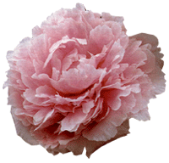

clavel CLAVEL clavel

cla cal cle cel cli cil clo col clu cul clo cal cla

clavo bicicleta clarinete clima triciclo clueca calcetín chicle clavel ancla clase ciclista clueca recluta Clara celta cultura calcar cárcel culpa

-Clara tiene un calcetín de color amarillo.
-Ese clavel que está ahí es para ese ciclista que ha llegado el primero a la meta.
-La culpa de que yo no pueda tocar el clarinete la tiene mi amiga Julia.
-Voy a comprar unos chicles para invitar a los compañeros de mi clase.
-Esta mañana he ido a clase en bicicleta porque hace un clima muy suave.

